基于空间金字塔池化的深度卷积神经网络的高效视觉识别*
陈若愚^{1) 2)†} 黄锟¹⁾ 皮峻银¹⁾ 赵占宇¹⁾ 王旭薇¹⁾ 刘宜奇¹⁾ 刘少文¹⁾ 郭子沐¹⁾
1)（东北大学秦皇岛分校控制工程学院，秦皇岛 066004）
2)（香港城市大学机械工程学系，香港特别行政区 999077）
摘 要
物体检测，旨在定位并识别图像中的物体，是计算机视觉的核也问题之一。尽管有长达数十年的研究历史，但是在面对真实世界的复杂场景时，物体检测系统的表现依然不尽如人意。作为兼具定位任务与识别任务的复杂系统问题，物体检测始终在计算代价与模型能力的取舍中曲折前进。本文的核心贡献贡献在于寻找能从本质上减少物体检测计算复杂度，同时能增强检测系统能力的方法。本文以基于特征共享的高效物体检测为核心，提出了创新性算法。
本文创新地提出了基于空间金字塔池化的物体检测框架。这个方法打破了不同子图像识别需要完全独立计算的壁垒，使得基于卷积神经网络的检测器可在多区域分类时实现特征共享，提高了检测系统在进行子区域识别时的计算效率。于此同时，该框架使得卷积神经网络可以处理任意大小的图像，为神经网络的应用提供了更多的可能性。广泛的实验证明该系统可以数十倍的提高检测系统子区域识别部分的计算效率。
基于空间金字塔池化的物体检测框架，本文打破了卷积神经网络只能处固定大小小的输入图像的限制，我们提出的金字塔池化使得卷积神经网络处理任意大小的图片成为可能。在此基础上，我们提出的算法使得多图像区域得以共享卷积层特征，同时对于一张图像而言，卷积层只需要被计算一次。从物体检测角度看，我们的方法大大降低了算法的计算代价，提升了检测的效率。我们相信，这种神经网络中多区域特征共享的机制会为相关算法的发展提供更多的可能性，会推动物体检测相关领域研究巧应用的发展。
关键词：空间金字塔池化，特征共享，物体检测，高效
PACS：07.05.Mh, 07.05.Pj
基金: 河北省高等学校科学研究重点项目（批准号：ZD2019305）、 国家自然科学基金（批准号：61873307） 资助项目
† 通讯作者.E-mail: chenruoyu@neuq.edu.cn 电话：13081868853
第一作者. E-mail: chenruoyu@neuq.edu.cn
1 引 言
物体检测，是一种使计算机能够在图像中自动找到既定类别的物体，并判断物体的类别、位置、大小及置信度的技术。简单来说，即物体的识别和定位。物体检测作为计算机视觉的核心和根本问题之一，同时作为人工智能的重要组成部分，是场景理解、图像描述、智能监控、图像内容检索、自动驾驶、事件检测、增强现实等任务的基础。
物体检测的基础是特征（对原始图像的抽象表示），从特征角度看，物体检测的发展主要经历了三个阶段。第一阶段是基于图像原始像素特征或简单扩展像素特征的阶段。其中有代表性的是2001年Viola和Jones提出的基于像素块的harr特征[7]。这一类特征的优点是所需计算量小、提取速度非常快，一般只需几个机器指令就可以完成一个特征的提取。第二阶段是基于特征描述子的阶段。其中有代表性的是尺度不变特征变换[19]，方向梯度直方图[13]，局部二值模式[20]等。通过精巧的设计以及量化、池化、归一化等操作，这一类特征对于光照、角度、尺度的变化具有了一定的不变性，可以更好地表示一些形状变化较小的模式（pattern）。第三阶段是基于卷积神经网络特征的阶段。卷积神经网络特征即卷积神经网络的某些中间层对于图像的表述[28]。相比于传统的原始像素特征和手工设计的特征描述子，卷积神经网络特征在语义抽象能力方面有着颠覆性的提升。
如何设计高效的检测框架，以减少检测系统整体的计算代价并提高检测性能是物体检测发展中的主要问题之一。在物体检测发展的历史上，提升物体检测效率的策略大体可以分为三类：其一是级联分类模型。级联分类模型本质上是对于简单物体和较复杂物体分别进行分类和计算。其二是特征之间的计算共享。分类器对于滑动窗口中的每个检测框区域分别进行特征提取并使用分类器进行分类。其三是提高子区域识别的效率。提高子区域识别的效率的方法有很多，除了级联分类，对特征子来说设计学习更加高效的特征[33]，对神经网络来说设计更加高效的网络结构[34-37]，以及使用更有效率的分类器[38]、加速的特征计算[39]等都是被广泛研究的方向。
在个人电脑端以及云服务端，考虑到卷积神经网络在高层语义抽象以及对于大形变物体表示方面已经展现出的强大潜力，基于卷积神经网络的物体检测，尤其是通用物体检测必然是这个领域未来一段时间内的热点之一。
物体检测任务存在很多本质上的困难，本文的工作重点在于寻找设计能提高检测系统效率与精度的算法框架。本文的主要创新点在于提出了“锚点”以及锚点金字塔的概念，解决了神经网络模拟多尺度滑动窗口检测时计算量过大的问题。 最终设计出来了新的物体检测算法框架，减小了物体检测的计算量，提高了计算效率，同时提高了模型性能。
2 嵌入空间金字塔池化的卷积神经网络
2.1 卷积层与特征图像
我们首先考虑一个拥有七层的分类网络：Alexnet[**]。该网络由5个卷积层和2个全连接层组成。每个卷积层后附加一个池化层，用于减半图片的感受野。最后一层卷积层将由张量重塑为特征向量，并连接全连接层。全连接层包含两层隐藏层，每个隐藏层包含2048个节点，输出层包含N个节点，其中N由分类的类别数决定。除了输出层以softmax函数激活，每一层卷积层或全连接层后以relu函数激活，该网络的结构如图1所示。该深度卷积神经网络需要固定大小的输入图像，原因是全连接层依赖于长度固定的特征向量。而卷积层采用滑动窗口的方式处理图像，输入图片大小不同不影响卷积的运算，且输出图像与输出图像的长宽比保持大致相同。这里输出的图像称为特征图像，这些图像不仅包括了响应的强度也包括了空间位置信息。
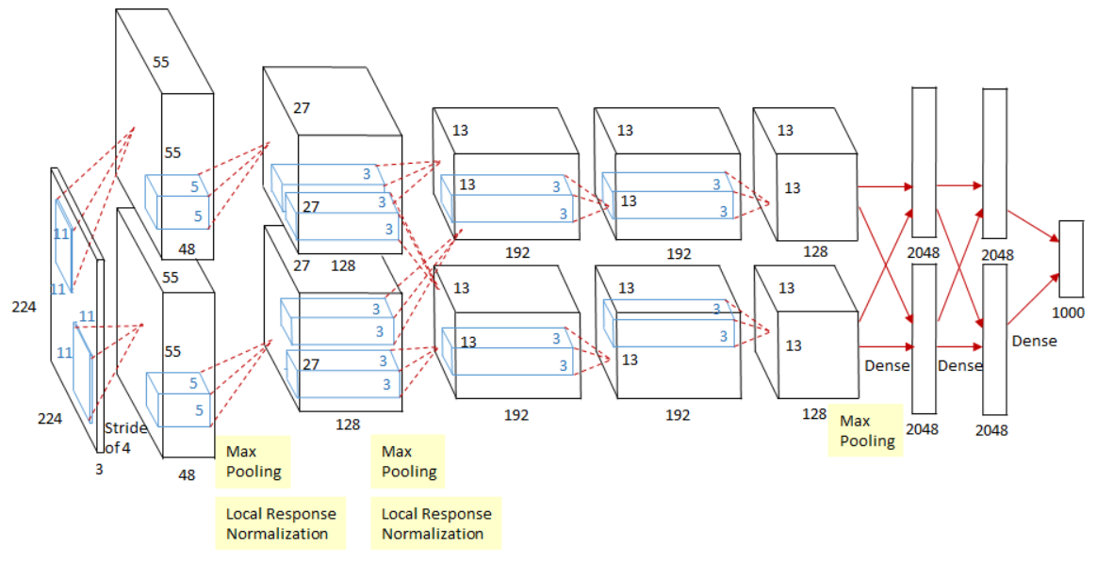
图1 用于实验的Alexnet的结构，网络的输入大小固定为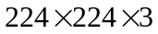。
Fig.1. Magnetization cures of Gd₆₀Fe₃₀Al₁₀ band.
我们以在Imagenet数据集上官方训练好权重初始化网络的卷积层部分的参数，以非固定大小的图像作为输入并得到特征图像。在图2中，我们以可视化的形式将特征图像展示出来，它们是第五层卷积层中滤波器的卷积运算的输出结果。图2（c）展示了在ImageNet数据集中目标区域响应最大的特征图片的单通道图片。我们可以看到不同的滤波器可以被特定的语义激活，比如圆形物体激活， 形物体激活，物体激活。 这些输入图像中的形状会在特征图像上相应位置被激活。
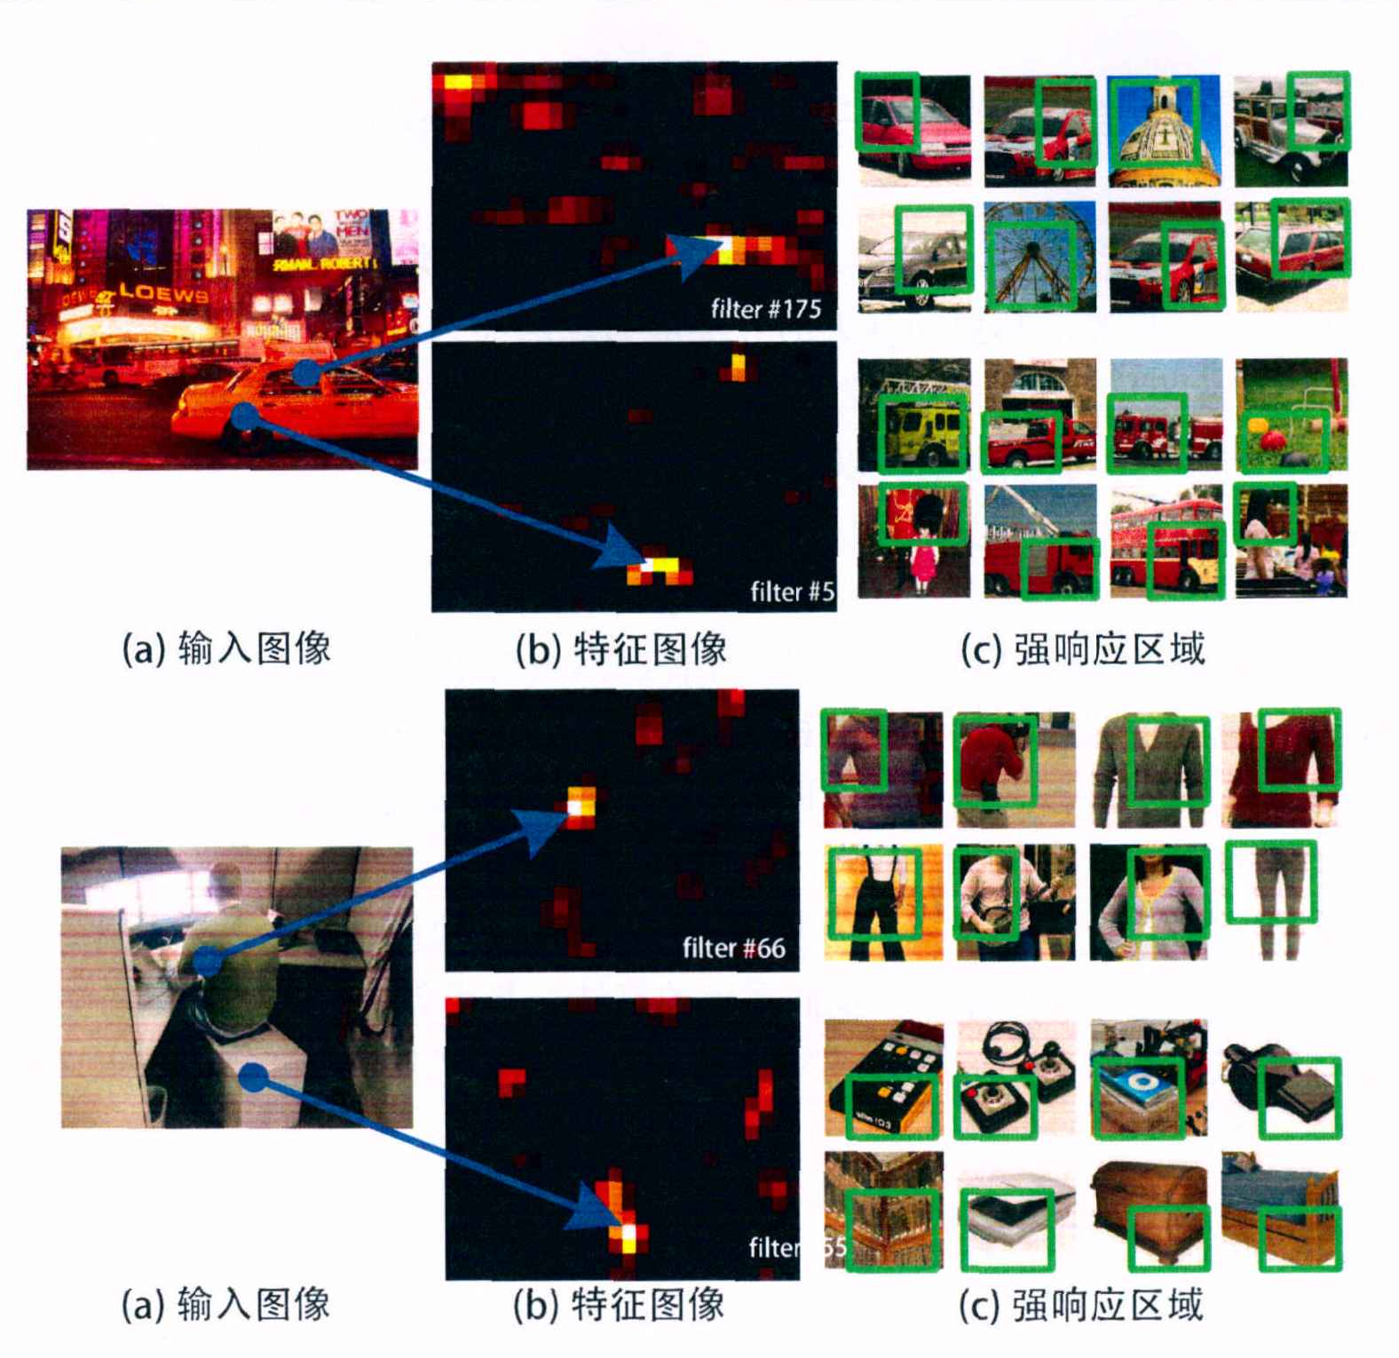
图2 可视化特征图像。（a）PASCAL VOL 2007数据集中的两张图像。（b）conv5层的某些特征图像。箭头指向区域为图像中最强相应和他们的位置。（c）ImageNet数据集中对这些滤波器产生强相应的图像。绿色框标记了产生最大响应的感受区域。
Fig.2. Magnetization cures of Gd₆₀Fe₃₀Al₁₀ band.
值得一提的是我们在生成图2的特征图像时没有固定输入图像的大小，深度卷积层生成这些特征图像的过程就像传统方法产生特征图像一样，在传统方法中，尺度不变特征变换（SIFT）特征或者图像块被密集提取（densely extract）并编码。编码的方式包括矢量量化（vector quantization），稀疏编码（sparse coding）。这些编码的特征包括图像特征，然后由词袋模型（Bag-of-Words，BoW）或者空间金字塔池化。所以，深度卷积特征也可以通过相似的方法池化。
2.2 空间金字塔池化层
卷积层接收任意大小的输入，并可以产生变大小的输出，而全连接层需要固定长度的特征向量。分类器（SVM/softmax）或全连接层需要固定大小的输入向量。词袋模型可以通过将特征池化到一起的方法产生固定长度的特征向量。相比于词袋模型，空间金字塔池化方法可以保留更多的空间信息，因此具有更好的性能。空间金字塔池化的每个区域的大小与图像大小成固定的比例，因此池化区域的数量是固定的，与图像大小无关。这种新方法与以往的滑窗型池化方式不同——滑窗的数量取决于输入尺寸。
为了使深度卷积神经网络可以接收任意大小的输入，我们将最后一个池化层（最后一个卷积层之后，例如Alexnet的第五层卷积层）替换为空间金字塔池化层，图3介绍了我们的方法。在每个空间区域之后，我们将每个滤波器得到的结果进行最大池化。空间金字塔池化的输出结果是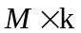维的向量，其中M是空间区域的总数，最后一层卷积层滤波器个数为k。这个固定维数的向量可以被用作全连接层的输入。
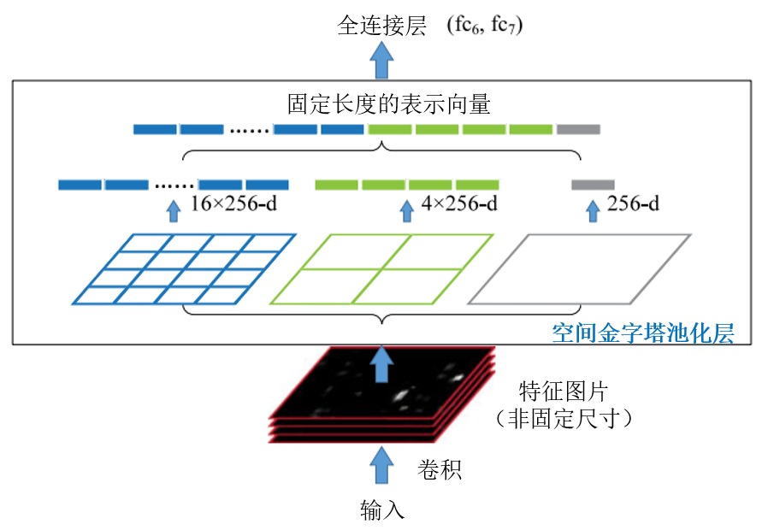
图3 包含空间金字塔池化的卷积结构层的网络结构，其中输入图片非固定大小，最后一层卷积层包含256个滤波器。
Fig.3. Magnetization cures of Gd₆₀Fe₃₀Al₁₀ band.
当使用空间金字塔池化时，输入的图像可以是任意尺寸的。我们可以将输入图像伸缩到任意尺度，其中min（长，宽）= 180，224等,并使用同一个深度网络。当输入的图像是不同尺度时，深度网络会使用相同大小的滤波器在提取到不同尺度的特征。
有趣的是，最大颗粒的金字塔级别使用一个区域覆盖整个图像，这本质上是一种“全局池化”操作，这些也被一些同期工作所研究。[***]使用全局均值池化来减小模型的大小及防止过拟合现象。[***]在测试阶段所有的全连接层之后使用全局平均池化来提高精度；[***]在弱监督物体识别任务中使用全局最大池化操作。这种全局池化的操作与传统方法中的词袋方法有类似的效果。
2.3 空间金字塔池化网络
空间金字塔池化的优点独立于使用不同的卷积神经网络结构。我们研究了现有的四种不同的神经网络结构[***]。这些卷积神经网络结构如表1所示。
表 1基础网络结构：滤波器数量×滤波器尺寸（例如96×7²），滤波器移动步长（例如str 2），池化窗口尺寸（例如Pool 3²），输出的特征图像尺寸（例如map size 55×55）。
Table1：*************
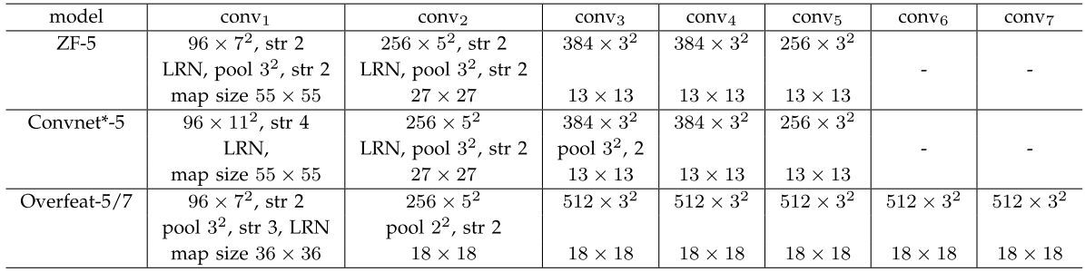
我们以这些卷积神经网络的结构为基础，加入空间金字塔池化层构成空间金字塔网络SPP-net。我们在最后一个卷积层之后的池化层生成6×6的特征图像，并接上两个含有4096个节点的全连接层和一个含有1000个节点的输出层，并以softmax激活函数激活。实验中我们采取的金字塔池化层对特征图进行3次空间金字塔池化，每次池化均匀地将特征图分为16、4、1块窗口并进行平均池化，最后将3次池化的结果连接成特征向量，特征图的通道数C决定特征向量的长度，为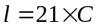。
我们将我们提出的SPP-net网络在ImageNet2012数据集上进行测试，表2为四种网络在不同条件下的预测误差，可看出空间金字塔池化方法提高了这些卷积神经网络的预测准确率，证明了我们提出的方法可以提高卷积神经网络的准确率。
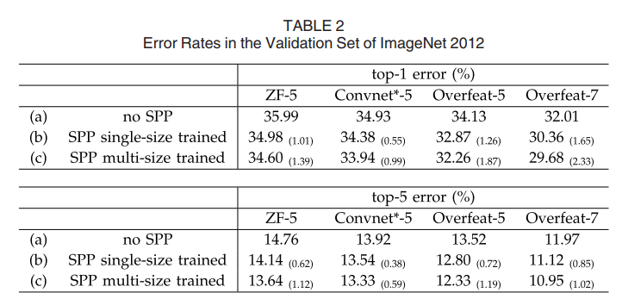
2.4 训练网络
理论上，上述的深度卷积网络可以通过标准的反向传播训练，而与输入图像尺寸关系不大。但在实际情况中用GPU实现的时候更倾向于在固定尺寸的输入图像上运行。接下来我们描述我们的训练方案，可以利用GPU处理单一尺寸的优势，同时保留空间金字塔池化的优点。
2.4.1 单一尺度训练
在我们之前的工作中，我们会首先从原始图片上截取大量固定尺寸的输入图像（224×224），这些截取得到的图像可以用于图像增强。对于一个给定了尺寸的输入图像，我们可以预先计算用于空间金字塔池化的空间区域大小。例如，在某网络结构最后一层卷积层输出的特征图像尺寸是a×a，某一层金字塔池化的空间区域大小是n×n，我们通过滑动窗口的形式来实现池化过程，窗口大小和步长都为 [a/n],方括号表示向下取整。通过最大池化得到了池化层后，我们将元素连接起来得到全连接层，图4展示了一个三级的金字塔池化方式。
我们使用单一尺寸来训练的主要目的是提高我们多尺寸训练的准确度，是我们进行多尺度训练的基础。

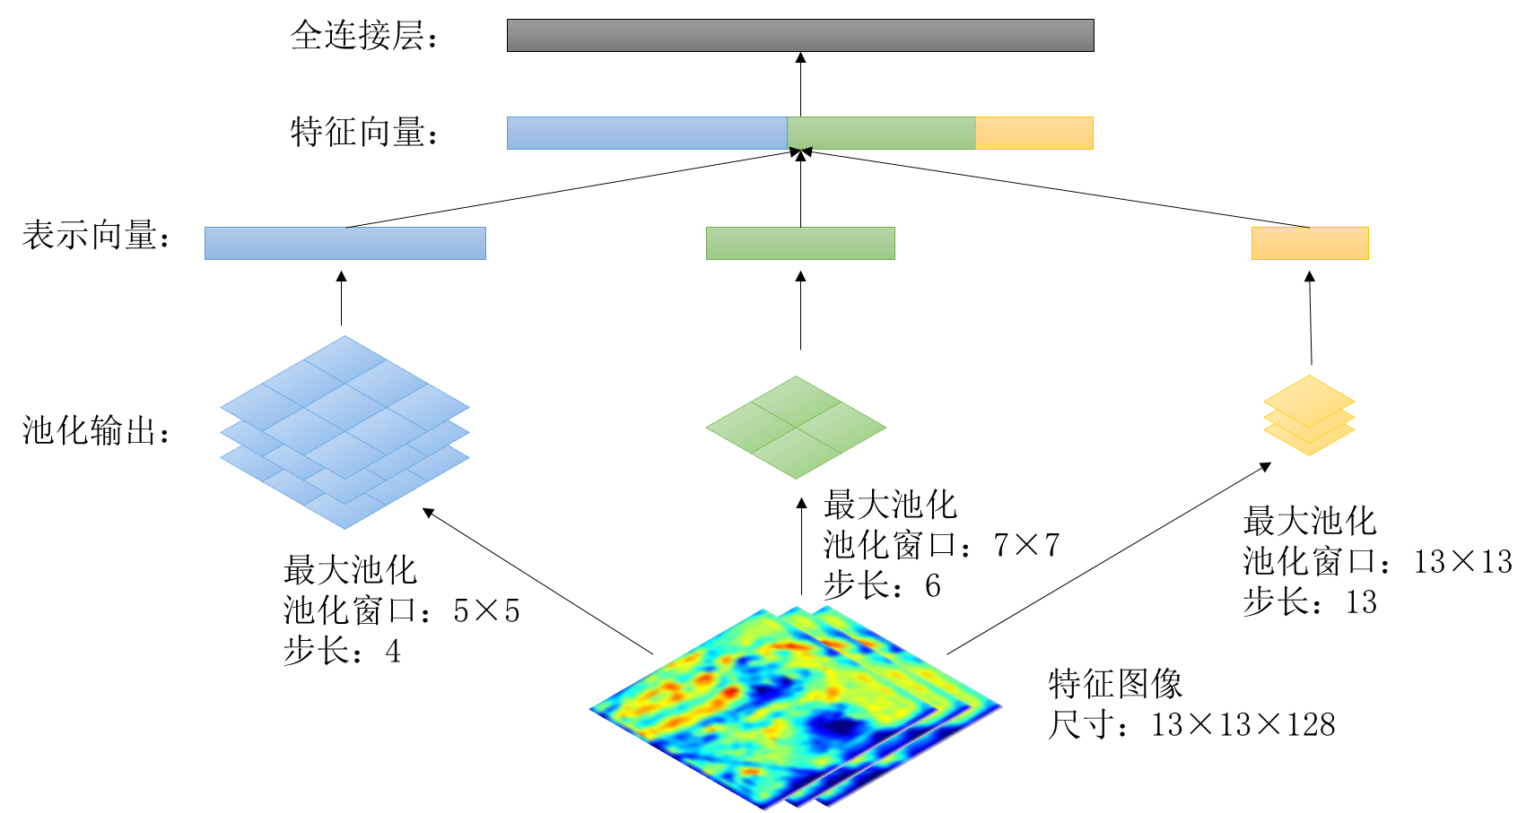
图4 一个三级金字塔池化的例子，这个金字塔池化层的输入是尺度大小为13×13的特征图像，所以，三个池化层输出的感受野大小为3×3、2×2、1×1。
Fig.4. Magnetization cures of Gd₆₀Fe₃₀Al₁₀ band.
2.4.2 多尺度训练
我们的多尺度金字塔池化网络是为了能够用在多种尺度的图片上，为了解决训练过程中图像尺度大小变化的问题，我们首先要提前固定图像的尺寸大小，这次我们使用180×180的尺寸而非224×224。我们先截取到224×224尺寸的图片，然后将图片的大小压缩到180×180，前后两个图片的差别在于分辨率也就是尺寸而非内容。为了让网络能够接收180×180的输入尺寸，我们实现了另一个固定大小输入的网络（180×180），这个网络在最后一层卷积层输出的特征图像大小为10×10，我们使用类似于上一节的办法，池化区域的大小和步长依然是[a/n]，这样一来这个网络的全连接层大小和224×224图片大小的全连接层长度相等，这样，不同尺度的图片就可以有相同长度的特征向量，就实现了多尺度训练。
为了减少运算损耗，我们在一个网络上训练完成对同一尺度图片集的一次遍历，然后我们切换到另一个尺度的图片集完成一次遍历，这个过程中训练参数保持不变，然后进行如此反复的学习过程。在训练过程中，我们发现，这种训练方法的收敛速度和传统方式的差不多。
多尺度训练的目的是模拟变化的输入尺寸，利用现有的经过优化的固定尺寸的网络来训练另一个尺度的图片。包括上述的两个尺度的图像训练，我们同时使用了尺度大小随机处于[180，224]图片来进行训练，每个尺度各完成一次遍历迭代。我们在下文的实验部分会具体介绍。
上述的单尺度和多尺度的训练方法仅用于训练网络。所以在测试阶段，我们可以将SPP-net用于各种尺度的图片了。
2.5 用于目标检测算法的SPP-net
与图像分类算法不同，目标检测算法不仅需要得出图像的类别，同时也需要计算出物体在图像中的位置，我们以R-CNN网络的算法为基础，加入空间金字塔池化层来改善网络。对于每张图像，我们使用“快速”模式的选择性搜索算法[32]产生大约2000个生成区域。之后，我们将图像调整人小使得min(长，宽)=s，并提取整张图的特征图像。我们使用 (Zeiler and Fergus) [51]网络训练SPP-net。对于每个生成区域，我们使用4层空间金字塔(1×1,2×2,3×3,6×6，总共50个区域)来池化特征。每个区域会产生一个12800 (256×50)维的表示向量。这些表示被用于全连接层的输入。然后，我们在这些表示特征的基础上，对于每个类别训练二元的支持向量机分类器。该网络结构图如图5所示。
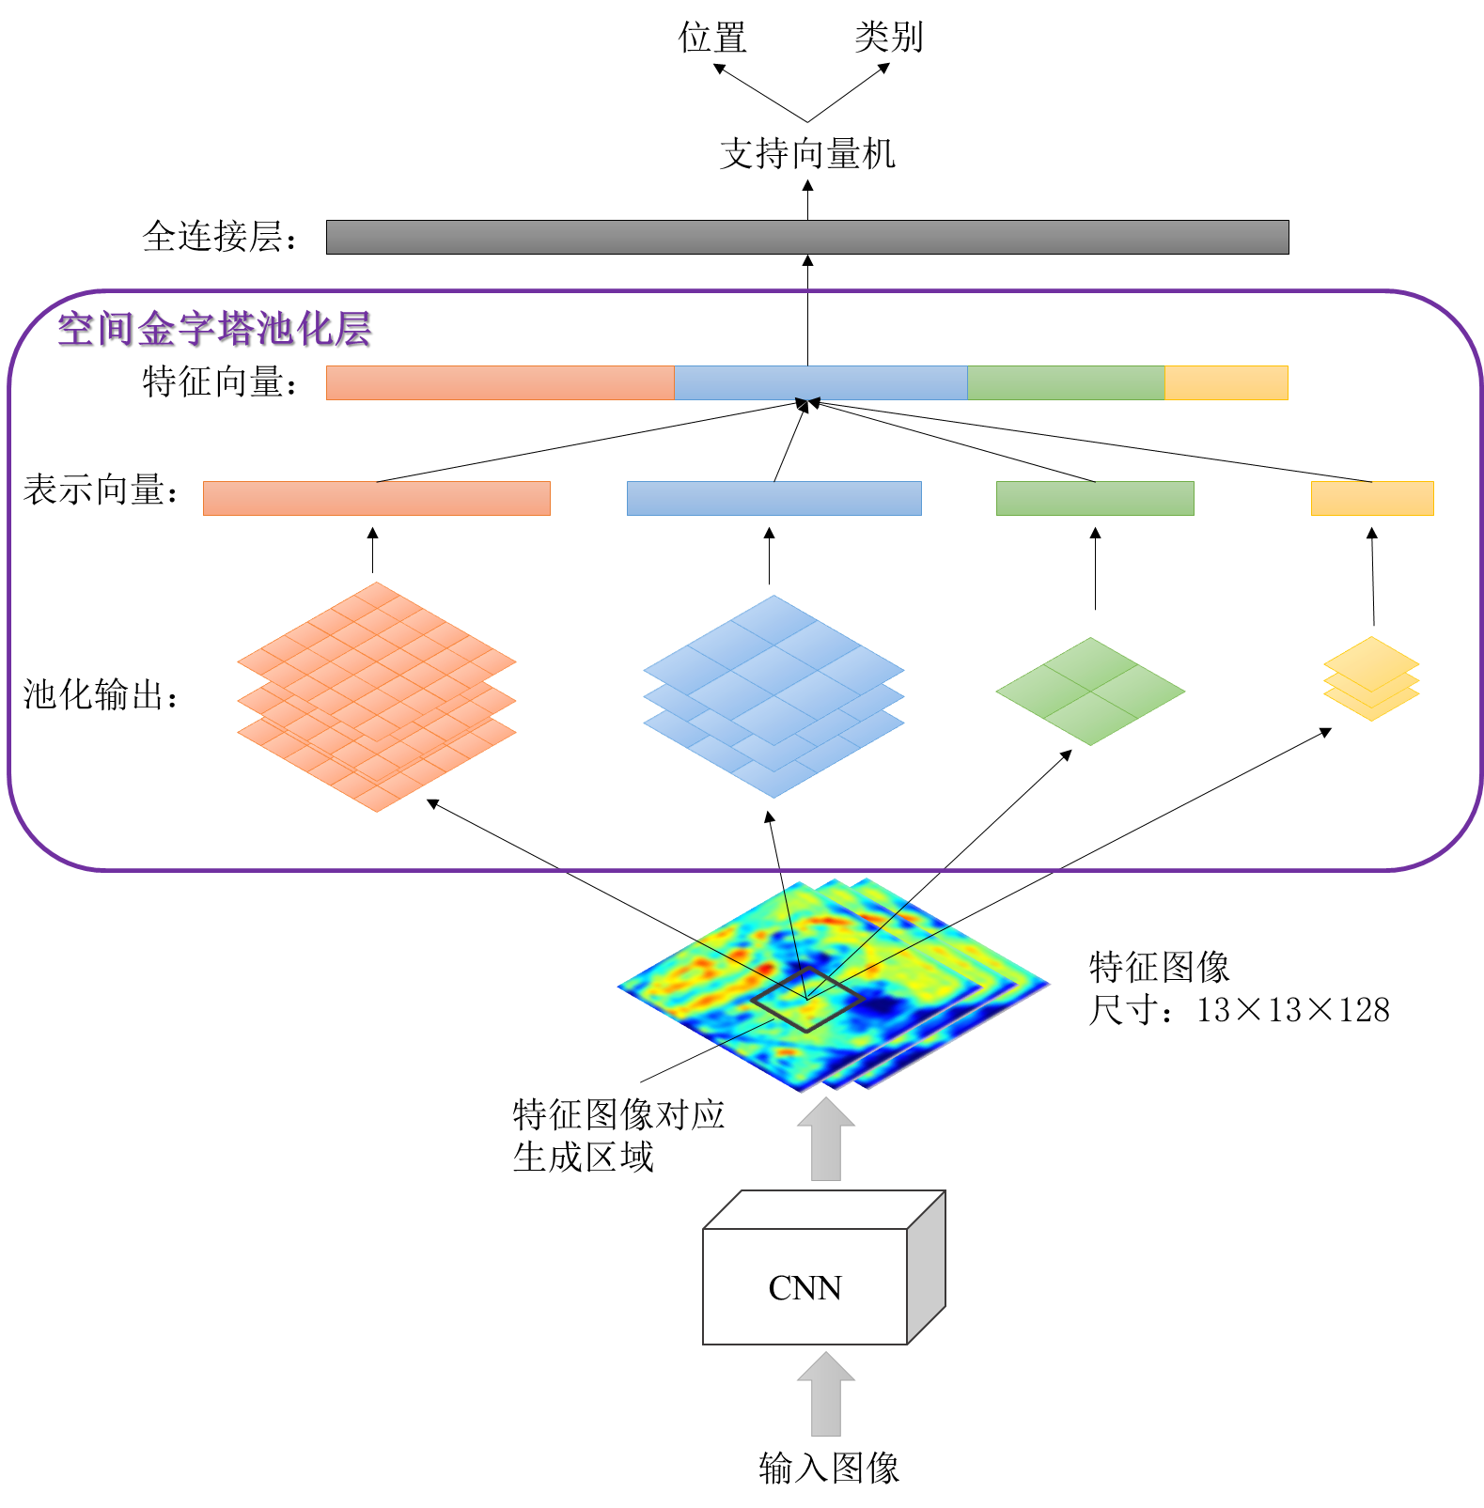
图5 以空间金字塔池化层改进的R-CNN目标检测算法架构，输入可为任意尺度的图像。
Fig.4. Magnetization cures of Gd₆₀Fe₃₀Al₁₀ band.

3 实验系统及测量结果
3.1 Pascal VOC上的实验结果
我们在PASCAL VOC 2007测试集上对我们的方法进行了验证。表2显示了基于不同层特征的检测精度。对于我们的方法，我们分别使用单一尺度（s=688）以及5个尺度的特征。这里R-CNN的结果是[18]中报告的使用5个卷积层AlexNet[29]基础网络的版本。只使用pool5层特征，我们的结果（44.9%）与R-CNN的（44.2%）精度相差无几。但是，如果使用没有经过微调的fc6层特征，我们的方法在精度上会略差，一种可能的解释是，在预训练中全连接层是基于图像区域训练的，但是在检测中，它们的输入是特征图像的区域。特征图像区域在靠近边界的地方可能会有强响巧，而基于图像区域的特征一般不会。这种用法上的不同带来的精度损失可以通过微调网络来弥补。使用微调之后的全连接ftfc67，我们的结果与微调网络之后R-CNN的精度相似或更好一些。在使用框回归之后，我们5个尺度的结果（59.2%）比R-CNN的（58.5%）好（0.7%），而我们单尺度的版本（58.0%）略差（0.5%）。
在表1中，我们进一步比较了在使用同一个预训练网络（ZF）时，R-CNN及SPP-net的精度。在这种情况下，我们的方法R-CNN有着相同的性能。R-CNN的性能得益于这个预训练网络，有一定的提升。表3比较了每类的检测精度。
表3同时也增加了其他检测方法的结果。选择性搜索算法（SS）[32]在尺度不变特征变换特征图像上使用空间金字塔匹配。可形变部件模型（DPM）[23]和Regionlet[74]使用方向梯度直方图（HOG）特征[13]。Regionlet同结合包括conv5特征在内的多种特征将检测精度提升到46.1%[87]。DetectorNet[53]训练了一个深度网络用来输出像素级的物体掩码（mask）。这种方法与我们的方法一样，只需要对于整张图像使用一次深度卷积网络，但是他们的检测精度比较低，只有30.5%。
表 2 PASCAL VOC 2007上的检测结果（mAP）。使用与SPP(ZF)相同的基础网络结构
 | SPP(1-sc) | SPP(5-sc) | R-CNN
 | (ZF) | (ZF) | (ZF)
ftfc₇  ftfc₇bb | 54.5 | 55.2 | 55.1
ftfc₇  ftfc₇bb | 58.0 | 59.2 | 59.2
卷积时间（GPU)  全连接时间（GPU） | 0.053s | 0.0293s | 14.37s
卷积时间（GPU)  全连接时间（GPU） | 0.089s | 0.089s | 0.089s
总时间（GPU)  加速比（vs.RCNN） | 0.142s | 0.382s | 14.46s
总时间（GPU)  加速比（vs.RCNN） | 102 | 38 | -

表 3 PASCAL VOC 2007上的检测结果（mAP）。"ft"和"bb"表示网络微调和框回归。
 | SPP(1-sc) | SPP(5-sc) | R-CNN
 | (ZF) | (ZF) | (ZF)
pool₅  fc₆ | 43.0 | 44.9 | 44.2
pool₅  fc₆ | 42.5 | 44.8 | 46.2
ftfc₆  ftfc₇ | 52.3 | 53.7 | 53.1
ftfc₆  ftfc₇ | 54.5 | 55.2 | 54.2
ftfc₇bb | 58.0 | 59.2 | 58.5
卷积时间（GPU)  全连接时间（GPU） | 0.053s | 0.293s | 8.96s
卷积时间（GPU)  全连接时间（GPU） | 0.089s | 0.089s | 0.07s
总时间（GPU)  加速比（vs.RCNN） | 0.142s | 0.382s | 9.03s
总时间（GPU)  加速比（vs.RCNN） | 64 | 24 | -

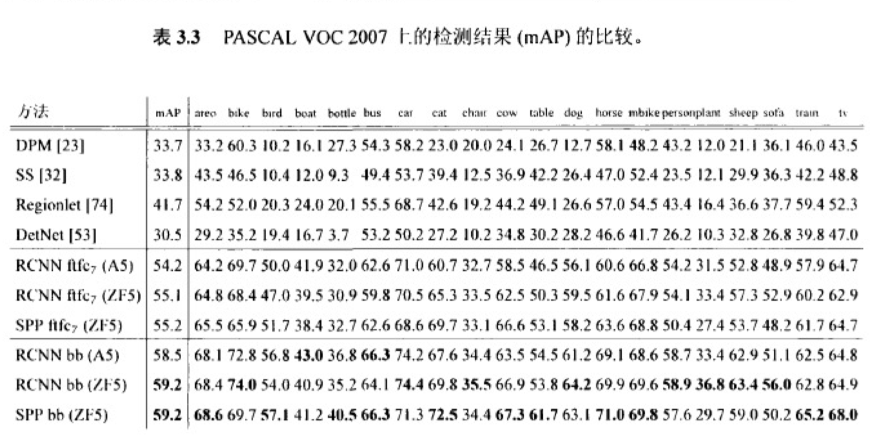
3.2 多模型融合的提升
多模型融合在基于卷积神经网络的图像分类任务中是提升精度的重要策略[29]。这里我们为物体检测任务提出了一种简单的模型融合方法。
我们使用相同的网络结果但是不同的随机初始化在ImageNet分类任务上预训练了另外一个网络。然后在这个新训练的网络上，我们重复以上检测任务的训练过程。表4（SPP-net（2））显示了这个网络的检测结果。它的mAP与第一个网络相当（59.1% vs. 59.2%），并且在11个子类上比第一个网络的效果好。
有了这两个网络之后，我们首先分别使用它们对测试图片上的生成框进行打分。然后我们对于两个模型检测结果的并集（包含分数）使用非极大值抑制。某个模型输出的高置信度的输出会抑制其他模型低置信度的结果。在模型融合之后，mAP提升到了60.9%（表4）。对于20个子类别，融合模型在其中17上比单个模型的精度要高。这说明了这两个模型是一定程度上互补的。
进一步，我们发现这种互补性主要来源于卷积层。我们尝试融合两个使用相同卷积层，以及在微调时分别随机初始化的网络，并没有观察到提升。
4 讨论部分（对研究结果进行恰当、充分而深入的物理解释和讨论）
5 结 论
（在研究结果与讨论的基础上总结出本研究得到的重要论点，建议可包括以下内容：（1）解释结果；（2）将结果与之前提出的研究目的或假设相联系，阐明结果的重要性；（3）将结果与其他已有研究工作进行比较；（4）尽可能得出一个很清晰的结论.对每一个结论需要总结证据。同时也可以指出本工作的不足和将要开展工作的展望。请注意不要简单重复摘要和引言.）

感谢北京大学力学系某某教授和某某博士以及某某的讨论．
附录 标题排列和编号方式为附录A，附录B，附录C,每个附录里如果有表，则相应为表A1,A2，表B1,B2，表C1,C2。
参考文献
（请本着“最新、重要、必要”的原则，较为充分地列出近年来国内外同行发表的研究成果，一般不宜少于20条。文献引用要求请参考参考文献引用须知）
参考文献请用小四号宋单栏2倍行距
[1] Chu S, Hollberg L, Bjorkholm J E, Cable A, Ashkin A 1985 Phys. Rev. Lett. 55 48{英文期刊}
[2] Geng T, Yan S B, Wang Y H, Yang H J, Zhang T C, Wang J M 2005 Acta Phys. Sin. 54 5104 (in Chinese) [耿涛，闫树斌，王彦华，杨海菁，张天才，王军民 2005 物理学报 54 5104]{中文期刊}
[3] Wang Y H 2007 Ph. D. Dissertation (Taiyuan: Shanxi University) (in Chinese) [王彦华 2007 博士学位论文（太原：山西大学）]{学位论文}
[4] Feng D, Jin G J 2003 Condensed Matter Physics (Vol. 1) (Beijing: Higher Education Press) p341 (in Chinese) [冯端，金国钧 2003 凝聚态物理学(上卷)(北京:高等教育出版社) 第341页]{专著}
[5] Tabbal A M, Mérel P, Chaker M 1999 Proceedings of the 14th International Symposium on Plasma Chemistry Prague, Czech Republic, August 2-6，1999 p1099{会议文集}
[6]Plank C J US Patent 4 081 490 [1978-02-15]{专利}
[7] Eckertova L（translated by Wang G Y）1986 Thin Film Physics (Beijing: Science Press) pp110—113 (in Chinese）[埃克托瓦L著 （王广阳译） 1986 薄膜物理学（北京：科学出版社）第110 —113页] {译著}
English Title* （与中文题目对应）
Zhang San¹⁾ ²⁾ Li Mou-Si^{1) †} Zhuge Wu²⁾
1) (Institute of Opto-Electronics, Peking University, Beijing 100871, China)
2) (Department of Physics, Tsinghua University, Beijing 100084, China)
Abstract
To determine the probe made of amino acids arranged in a linear chain and joined together by peptide bonds between the carboxyl and amino groups of adjacent amino acid residues. The sequence of amino acids in a protein is defined by a gene and encoded in the genetic code. This can happen either before the protein is used in the cell, or as part of control mechanisms. [英文摘要可以不与中文完全对应，希望更详细具体，字数一般为350—600，相当于文章的简写，以方便国外同行了解本文工作，促进学术交流]
Keywords: Keyword1, Keyword2, Keyword3, Keyword4(与中文对应)

* Project supported by the State Key Development Program for Basic Research of China (Grant No. 2011CB00000), the National Natural Science Foundation of China (Grant Nos. 50875132，60573172 ), and the National High Technology Research and Development Program of China ( Grant No.2011AA06Z228 ) . (资金资助与中文对应，采用规范名称，请在本刊网站“下载专区”下载参考 )

